Министерство науки и высшего образования Российской Федерации

Федеральное государственное бюджетное образовательное учреждение

высшего образования

«Вятский государственный университет»

Колледж ВятГУ

**ОТЧЕТ**

**ПО ДОМАШНЕЙ КОНТРОЛЬНОЙ РАБОТЕ №4**

**«ОСВОЕНИЕ ПРНЦИПОВ РАБОТЫ В ГРАФИЧЕСКОМ РЕЖИМЕ. ПОЛУЧЕНИЕ БАЗОВЫХ НАВЫКОВ ВЗАИМОДЕЙСТВИЯ С ГРАФИЧЕСКИМИ ПРИМИТИВАМИ.»**

**ПО ДИСЦИПЛИНЕ «ОСНОВЫ АЛГОРИТМИЗАЦИИ И ПРОГРАММИРОВАНИЯ»**

Выполнил: студент учебной группы

ИСПк-205-52-00

Самоделкин Матвей Владиславович

Преподаватель:

Сергеева Елизавета Григорьевна

Киров

2022

**1. Цель домашней контрольной работы:** изучить базовую структуру организации программы и основные конструкции языка программирования Pascal.

**2. Формулировка задания**

Вариант 2

1. Дополнить программу, реализованную в ходе предыдущей лабораторной работы, режимом визуализации.

2. Предусмотреть возможность вывода кривой, ограничивающей фигуру, на координатную плоскость.

3. Реализовать следующие возможности и элементы: масштабирование графика, подписи на осях, вывод информации о задании.

4. Реализовать не менее двух возможностей из представленных независимое масштабирование по осям, штриховка вычисляемой площади, визуализация численного расчета интеграла.

**1. Код программы**

**Program** Grafik;

**uses** GraphABC;

**Var** i,x0,y0,x1,y1,k: integer;

x,y,a,b,n,e: real;

**Begin**

setWindowSize(1200,800);

x0:=600; y0:=700; k:=30;

line(x0,20,x0,1280); line(20,y0,1170,y0);

line(x0,20,x0-10,30); line(x0,20,x0+10,30);

line(1180,y0,1170,y0-10); line(1180,y0,1170,y0+10);

**for** i:=-19 **to** 19 **do**

**begin**

line(x0+(i*k),y0-10,x0+(i*k),y0+10);

textout(x0+(i*k),y0+10,inttostr(i));

**end**;

**for** i:=-22 **to** 20 **do**

**begin**

line(x0-10,y0+(i*k),x0+10,y0+(i*k));

**if** i<>0 **then** textout(x0+10,y0+(i*k),inttostr(-i));

**end**;

setPenColor(clRed);

readln(a);

readln(b);

x:=a;

**While** x<=b **do**

**begin**

y:=2*x*x*x-2*x*x-x+19;

x1:=trunc(x0+x*k); y1:=trunc(y0-y*k);

setpixel(x1,y1,clRed);

x:=x+0.001;

**if** x1 **mod** 3=0 **then** line(x1,y1,x1,699);

**end**;

**End**.

Рисунок 1 – код программы

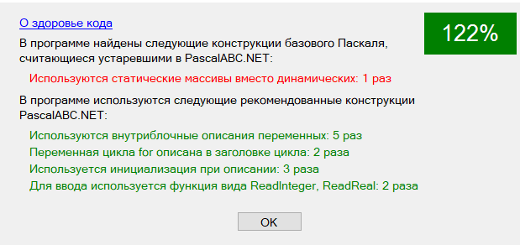

Рисунок 2 – здоровье кода

1. **Результат выполнения программы**

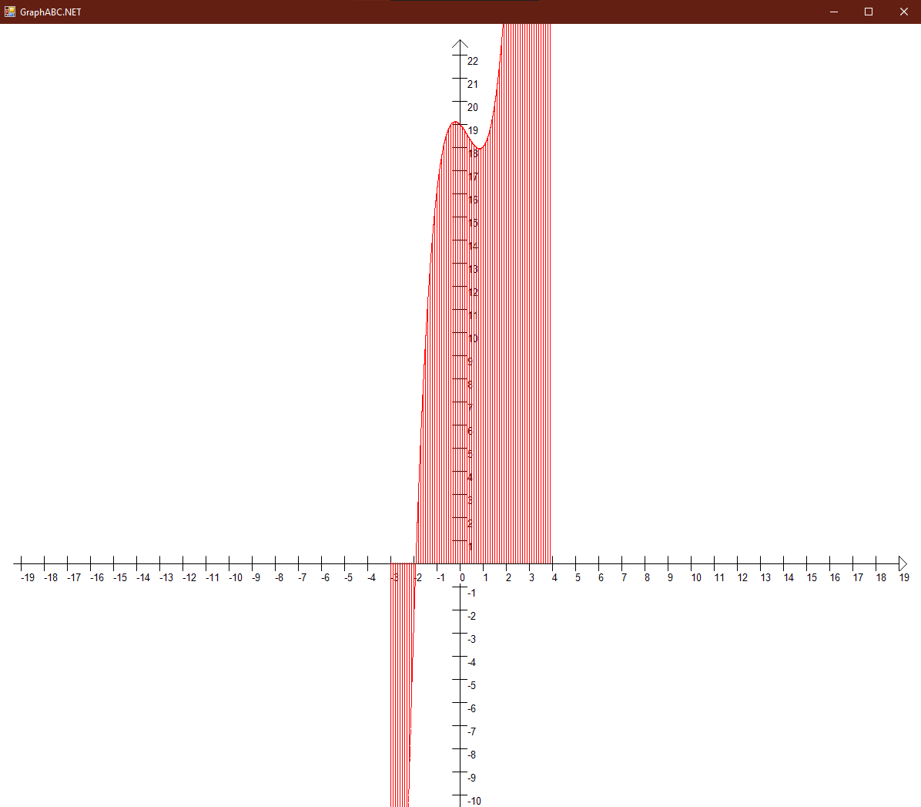

Рисунок 3 – Результат выполнения программы

**6. Вывод**

В процессе решения задачи я изучил базовые принципы организации процедур и функций.

На начальном этапе был написан код, в процессе выполнения программы возникла проблема здоровье кода было 44%. Код был переработан для достижения 100% здоровья кода.

Знания, умения, навыки, полученные за период практики, явились отличным стимулом для активной работы в освоении будущей специальности.

Лабораторная работа №3 помогла лучше понять процедуры и функции в Pascal и была достигнута цель: применение полученных знаний и закрепление новых навыков. В ходе работы проблем не возникло.